
国泰新点软件股份有限公司
地址：张家港市杨舍镇江帆路8号(http://www.epoint.com.cn)
电话：0512-58188000传真：0512-58132373

“荆州区农村产权交易系统”
评标系统专家操作手册

目录
第一章 评委操作说明 4
1.1. 评委登录 4
1.1.1. 用户名登录 4
1.1.2. CA登录 4
1.2. 快捷功能 5
1.2.1. 开标记录 6
1.2.2. 否决投标 6
1.2.3. 多轮报价 7
1.2.4. 澄清 8
1.3. 评标准备 8
1.3.1. 评委回避 8
1.3.2. 推荐评委负责人 9
1.4. 清标 9
1.4.1. 多线程清标 9
1.4.2. 清单符合性检查 9
1.4.3. 措施项目符合性检查 10
1.4.4. 其他项目符合性检查 11
1.4.5. 计算错误检查 12
1.4.6. 取费检查 12
1.4.7. 清标结果 13
1.4.8. 标书雷同性分析 13
1.5. 初步评审 15
1.5.1. 资格评审 15
1.5.2. 资格评审汇总 16
1.5.3. 符合性评审 17
1.6. 详细评审 17
1.6.1. 技术标评审 17
1.6.2. 技术标评审汇总 18
1.6.3. 标价比较表 18
1.6.4. 商务评审 19
1.6.5. 报价评分汇总 20
1.7. 评标结果 21
1.7.1. 最终排序 21
1.7.2. 确定中标人 21
1.7.3. 评标报告编辑 22
1.7.4. 评委签章 22
1.7.5. 评标结束 23
1.7.6. 评标报告 24

评委操作说明

评委登录
首先点击评委登录，登录方式分有2种：用户名登录和CA登录。

用户名登录
专家输入代理提供的账号密码进行系统登录。


CA登录
专家先选择地区，插入CA锁后输入CA锁pin码登录。
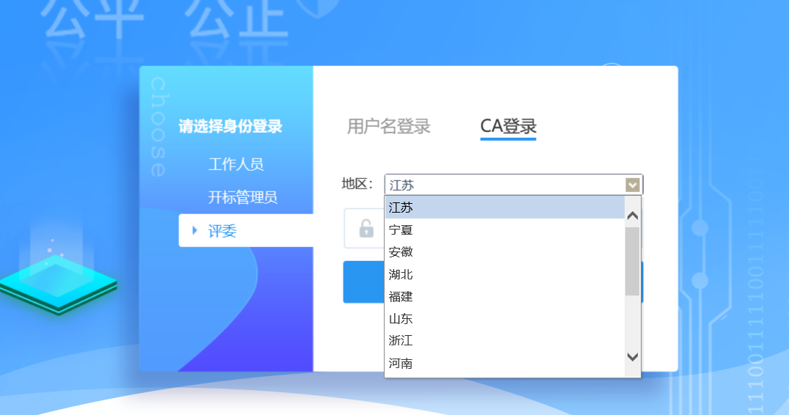
经济标评委登录后，找到本次需要评标的项目，点击后方的进入项目按钮，进入评标操作。再进行评标准备，评标准备之后课通过初步评审、详细评审对投标单位进行打分。
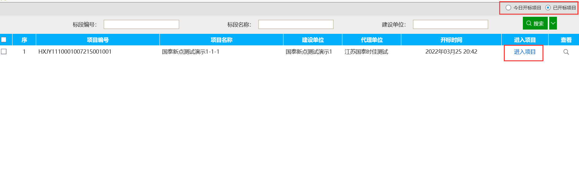
页面左侧上方显示的是本次评标的标段名称和评标办法，页面右侧上方是评委姓名和评委身份类型，在评委姓名上方是注销按钮。页面中间为评委评审流程图。评标流程环环相扣，必须由前一步完成后，才能进行下一步。
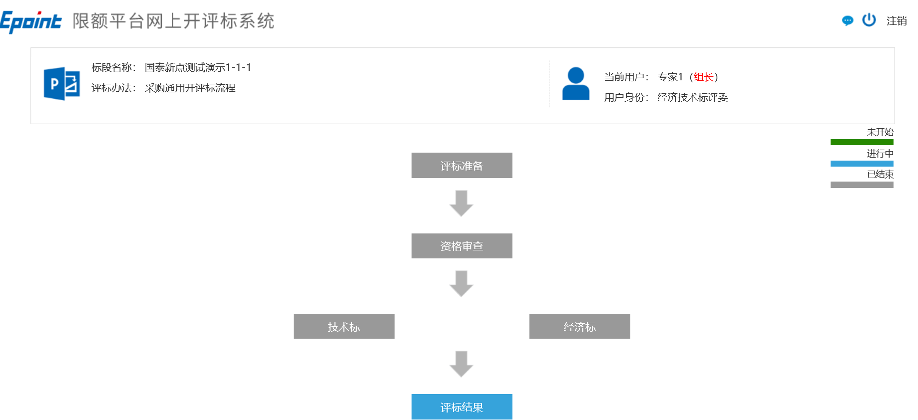

快捷功能
页面左侧还有一些快捷功能，分别是：开标记录，可以查看开标记录表；招标文件，点击可查看电子版招标文件和答疑文件；投标文件，点击可查看所有投标单位的投标文件；否决投标按钮，对单位进行废标，废标必须由评委组长进行操作；多轮报价按钮，对投标单位发起多轮报价；澄清按钮，对投标单位发起澄清。
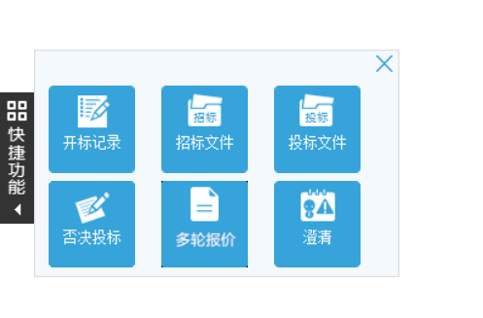

开标记录
点击可以查看开标记录表，显示参与开标的投标人名单和唱标项。
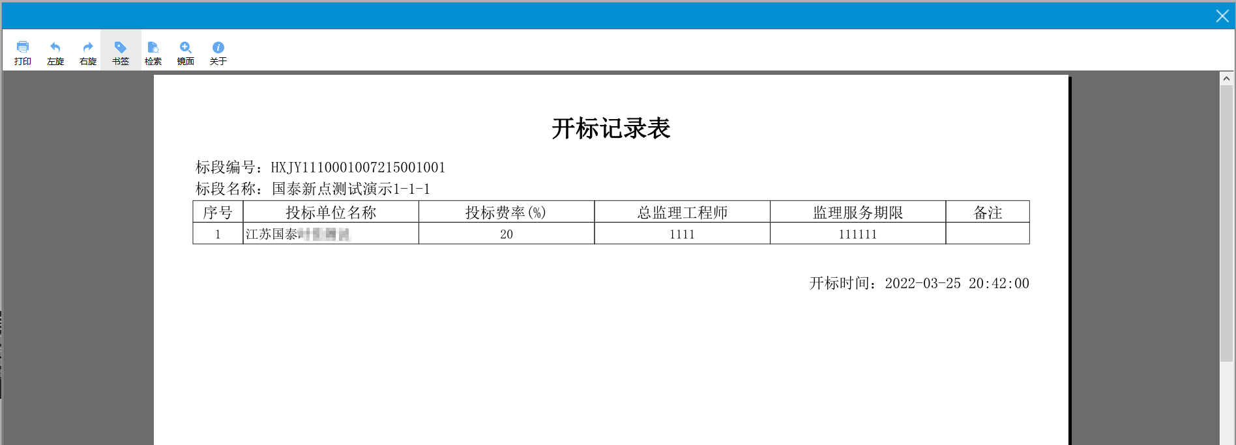

否决投标
点击需要废标的单位，选择否决投标的节点，再选择废标条款或者输入原因，点击否接投标即可对该单位进行废标操作。注意选择废标节点，在对应的步骤上进行废标操作。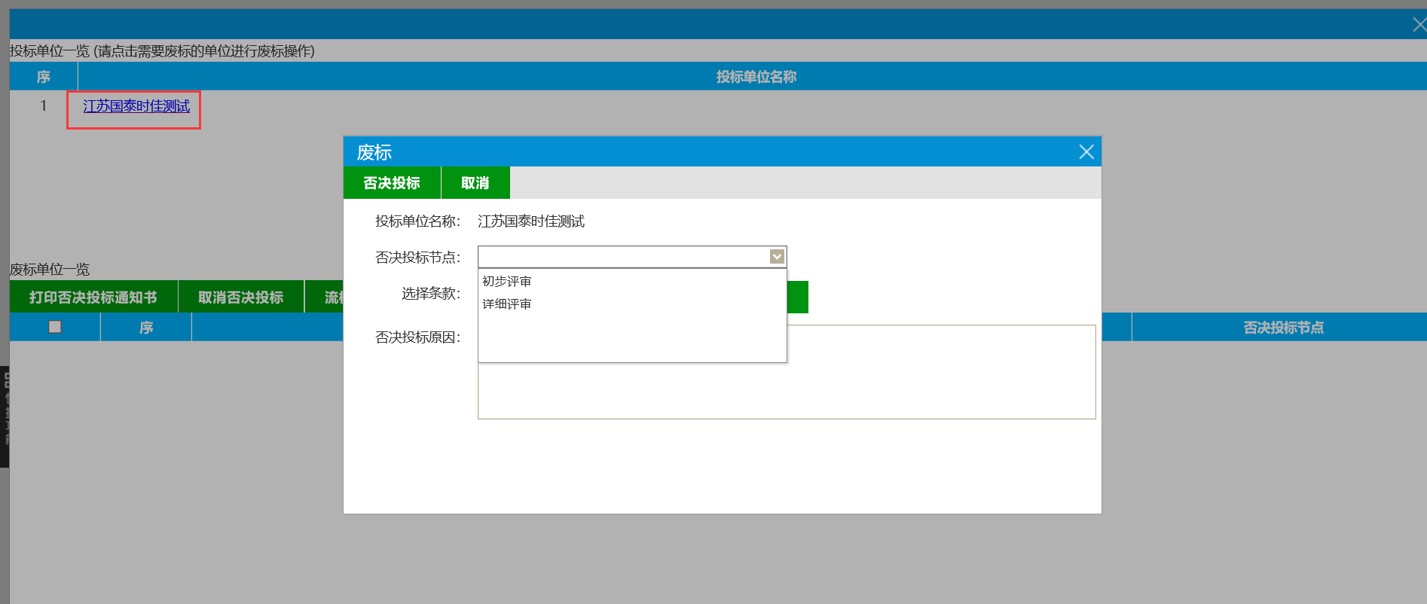
在否决后若想重新恢复该单位投标资格，可选择该单位后，点击下方“取消否决投标按钮”，取消废标。流标同理。
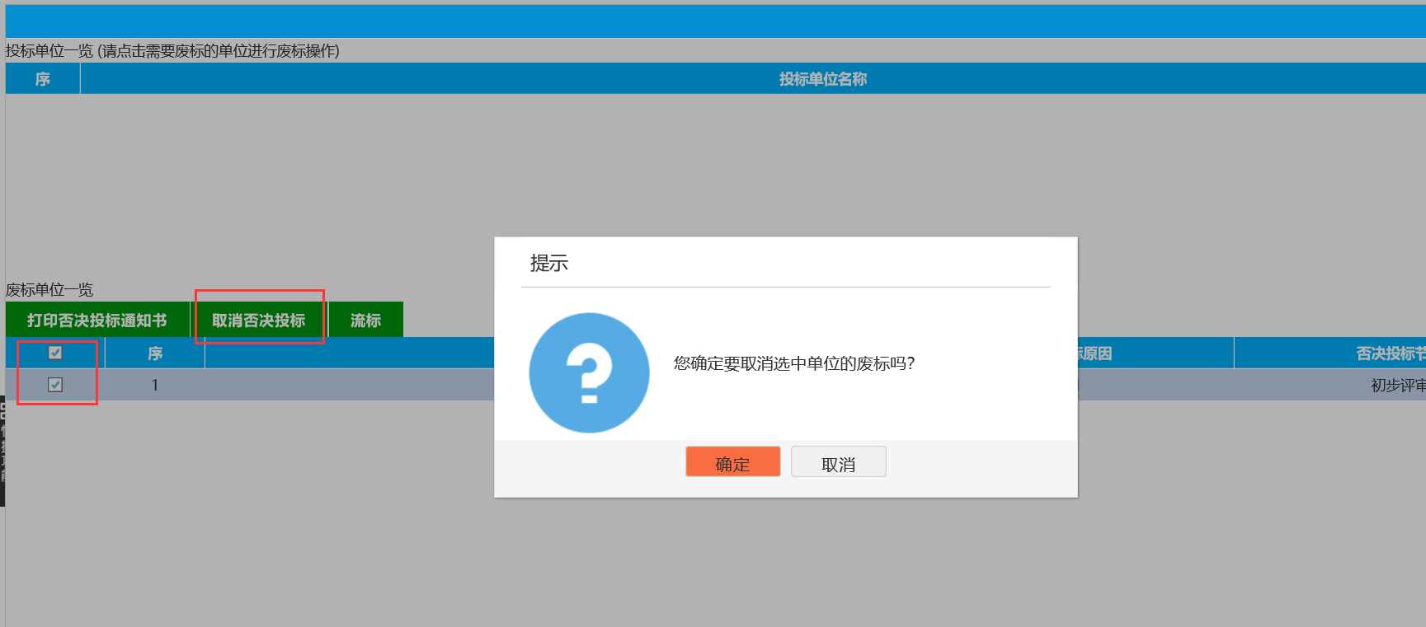

多轮报价
评委组长在商务评审之前都可以发起多轮报价，点击开始下一轮报价。
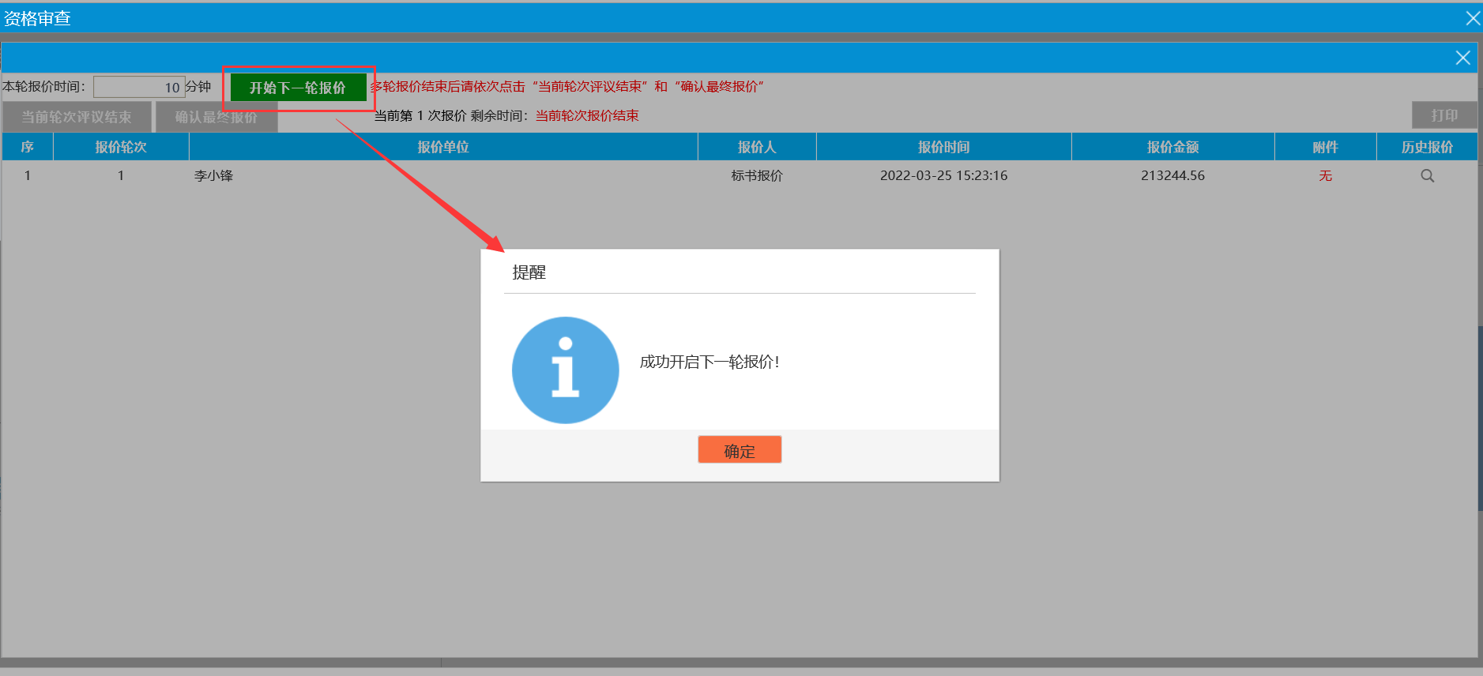
开启成功后，投标人在规定时间内登录业务系统进行报价。在投标单位均报价并提交后，可以提前结束当前轮次报价。时间截止后，点击当前轮次评议结束，可以开启下一轮报价。
在报价结束后，点击确认报价，结束多轮报价。
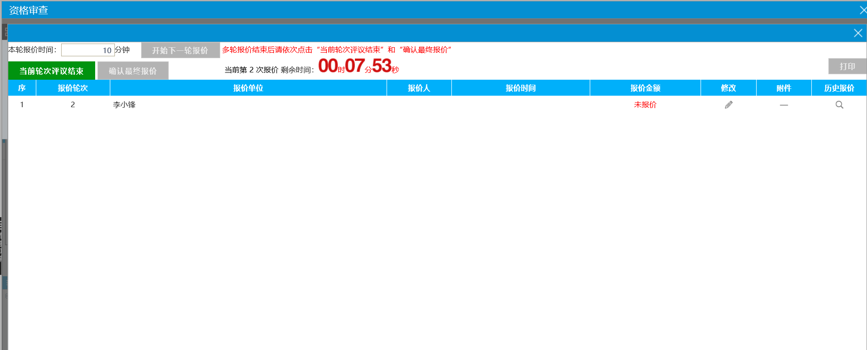

澄清
当评委对投标文件或者相关内容有疑问时，可以发起澄清。点击澄清-新增澄清，填写澄清内容和要求，并挑选发起澄清的单位，设置回答限制时间后，点击发出澄清，就可以对该投标单位发出澄清。在工作人员核发后，投标单位会在对应菜单收到该澄清，回复会会在该页面展示。
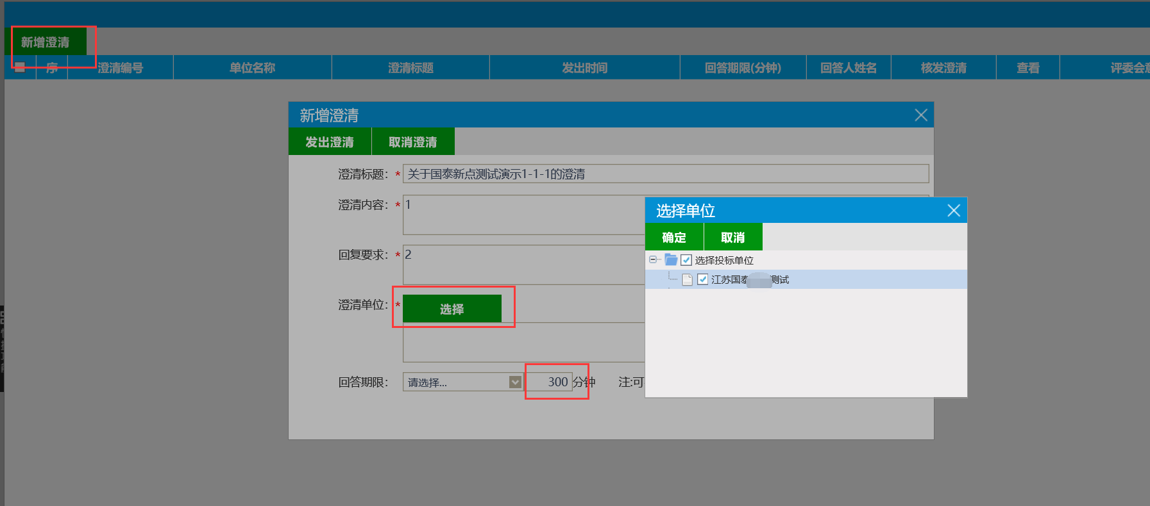

评标准备

评委回避
在此页面，评委可以看见投标单位及建设单位、代理单位的名称，如果有需要回避的单位，请勾选出需要回避的单位，点击需要回避按钮；如果没有需要回避的单位，点击不需要回避按钮。见图。若评委选择回避后，则自动退出系统。
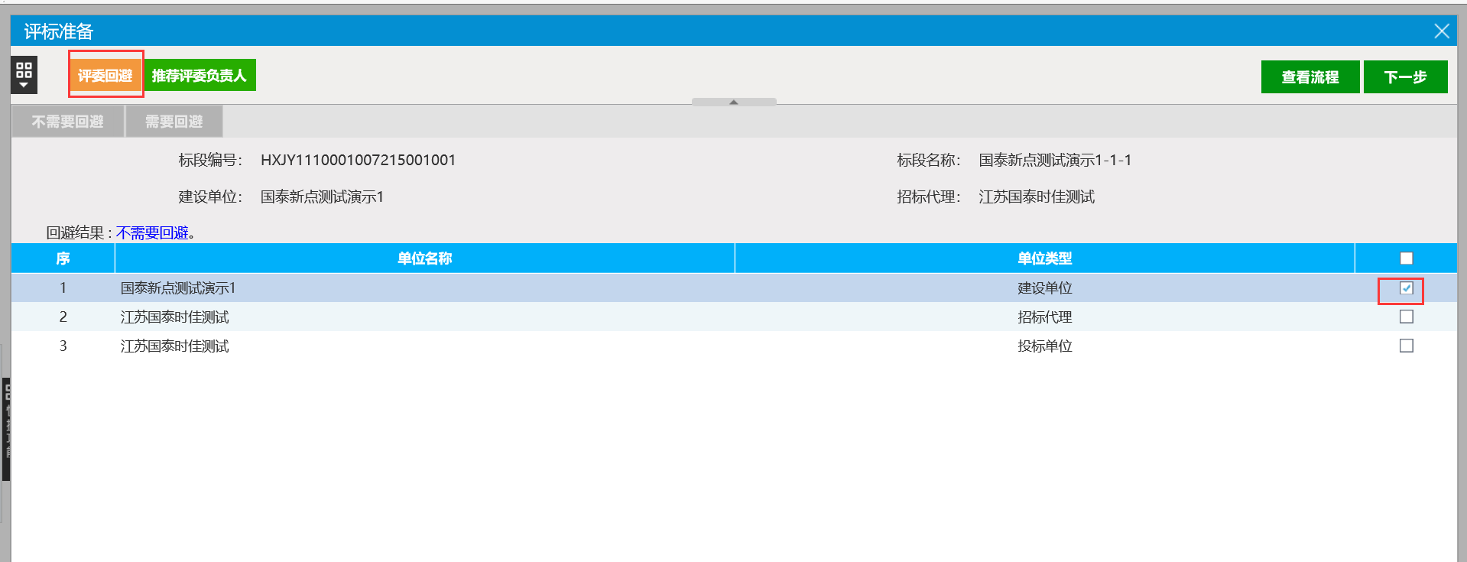

推荐评委负责人
待所有评会回避情况都确认完成后，点击推荐评委负责人。在此页面，评委可以看见所有评委的名称、所在单位和参与评标次数及评委的照片来选择推荐评委组长。选择需要推荐的评委，点击确认推荐按钮，进行评标委员会组长的推荐。
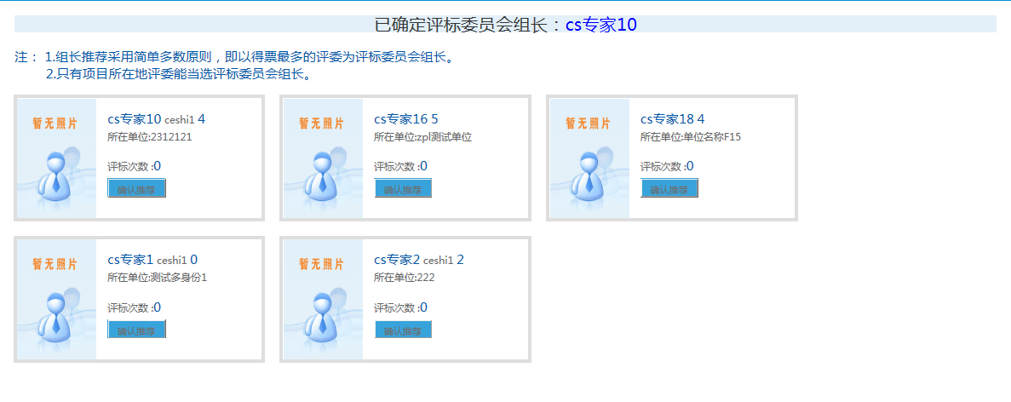

清标

多线程清标
评委组长有此权限。
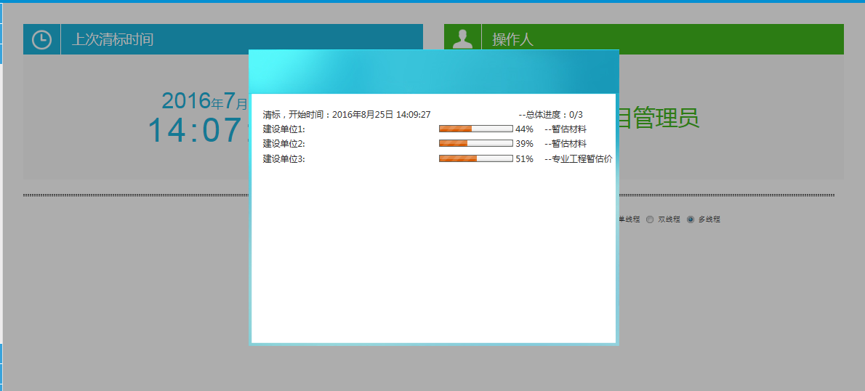

清单符合性检查
主要检查：
- 与招标文件比是否存在清单多缺项
- 与招标文件比是否存在清单项目名称、特征错误
- 与招标文件比是否存在清单项目计量单位错误
- 与招标文件比是否存在清单项目工程数量错误
- 清单单价为零的清单项

- 清单偏差一览表
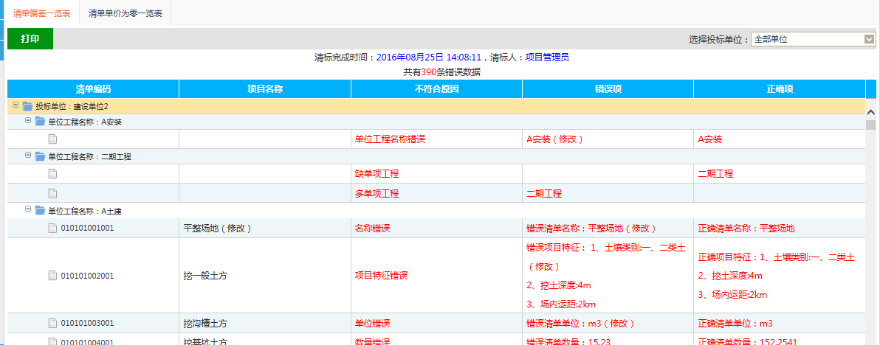

- 清单单价为零一览表
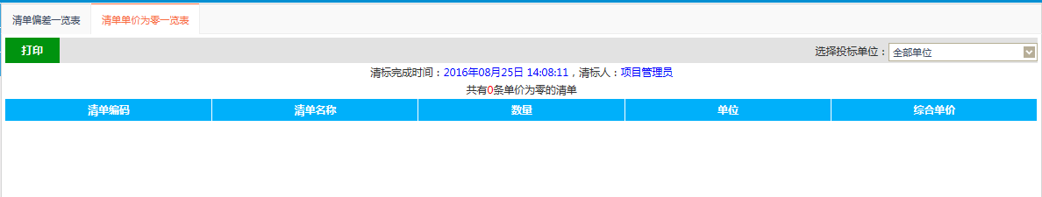

措施项目符合性检查
主要检查：
- 与招标文件比是否存在措施项目多缺项
- 与招标文件比是否存在措施项目名称、特征错误
- 与招标文件比是否存在措施项目计量单位错误
- 与招标文件比是否存在措施项目工程数量错误
- 措施单价为零的清单项
- 措施项目偏差一览表
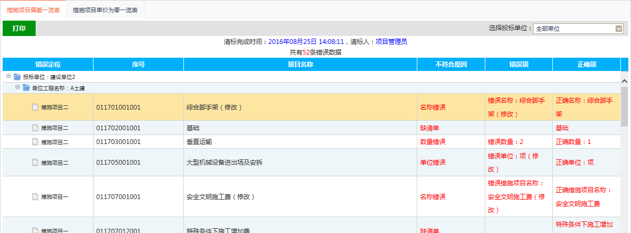
- 措施项目单价为零一览表
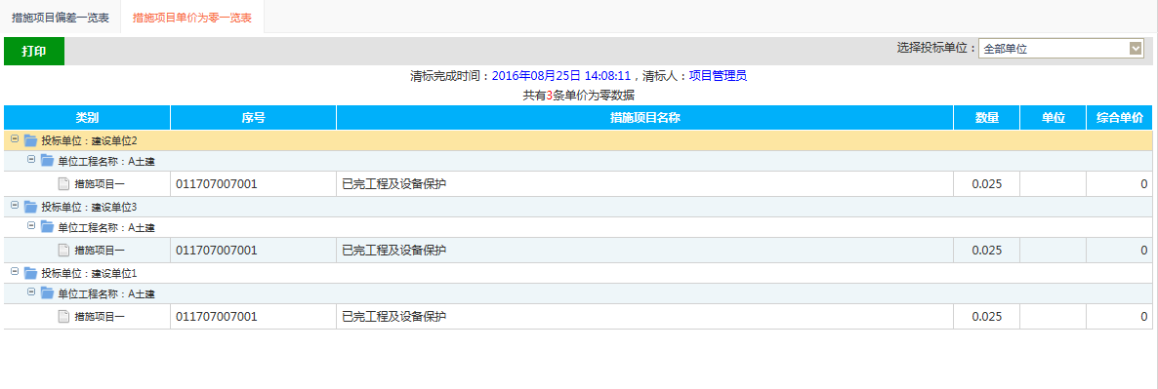

其他项目符合性检查
- 系统主要检查以下错误：
- 其他项目：暂列金额和专业工程暂估价的金额是否与招标文件一致
- 暂列金额明细：多缺项、名称、单位、金额
- 暂估材料明细：系统中先不做检查
- 专业工程暂估价明细：多缺项、名称、工作内容、金额
- 计日工明细：多缺项、名称、数量
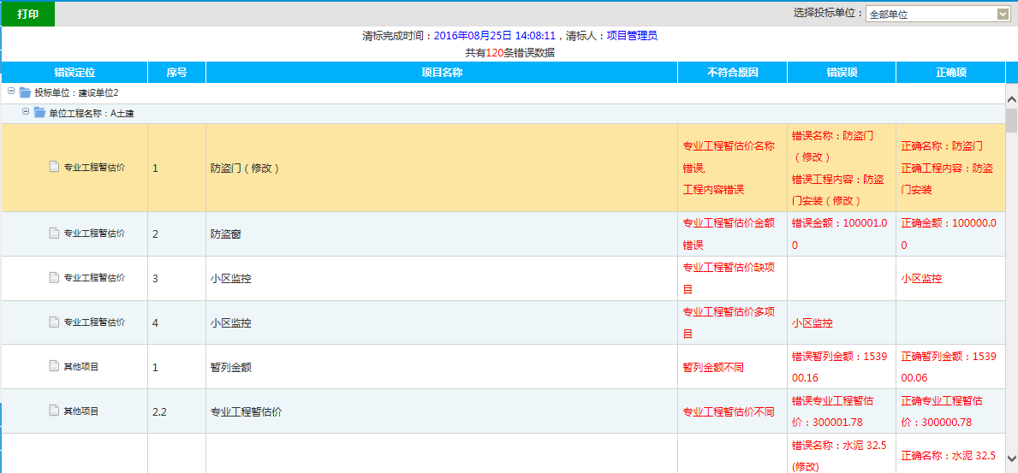

计算错误检查
系统对各投标单位的投标数据进行检查，找到其中的计算错误，生成计算错误检查一览表，系统主要检查四类错误：
- 综合单价×数量=总价
- 基数×费率＝金额
- 各项费用分项之和=各项费用总价
- 单位工程总价之和=工程总造价
- 人工费+材料费+机械费+管理费+利润＝综合单价

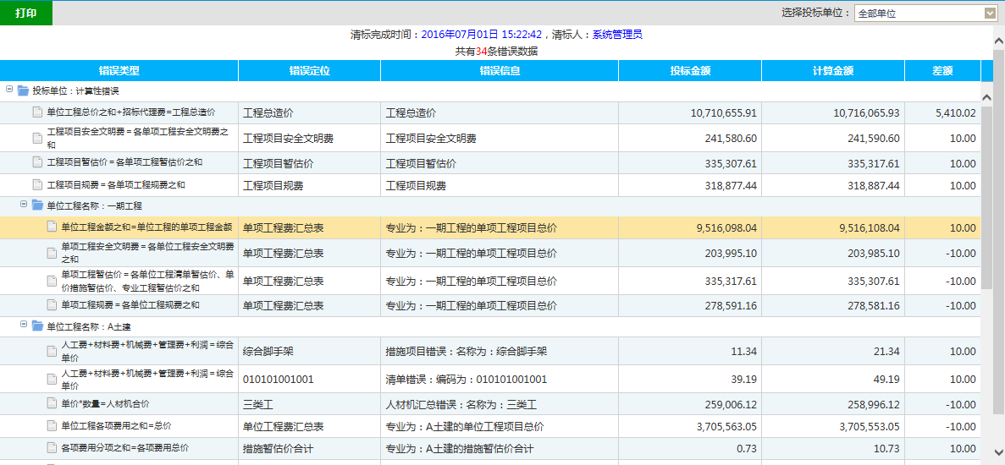

取费检查
系统对各投标单位的取费进行检查，找到其中的错误的费率，其中选择【取费错误记录】将显示所有错误的费率，选择【所有取费记录】将显示单位的所有取费记录
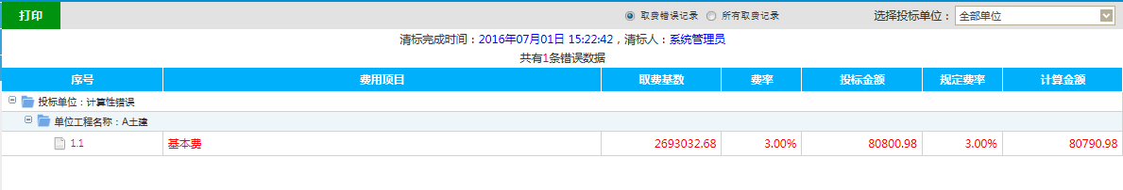

清标结果
该页面显示清标结果，无错误的单位在上方显示，有错误的单位在下方显示。点击错误类型下面的错误条数，展示该单位该种错误明细。
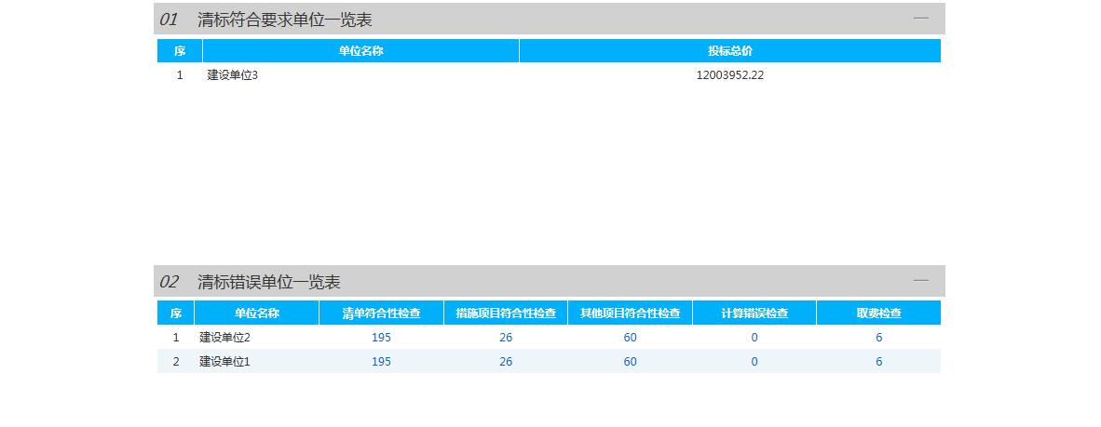

标书雷同性分析
- 标书特征码
显示文件制作时间、文件制作机器码、文件创建标识码和上传时间。
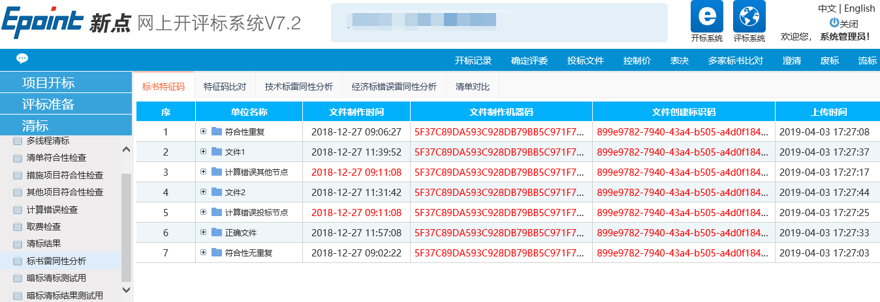

- 特征码比对
显示文件制作机器码、文件创建标识码一致的信息。
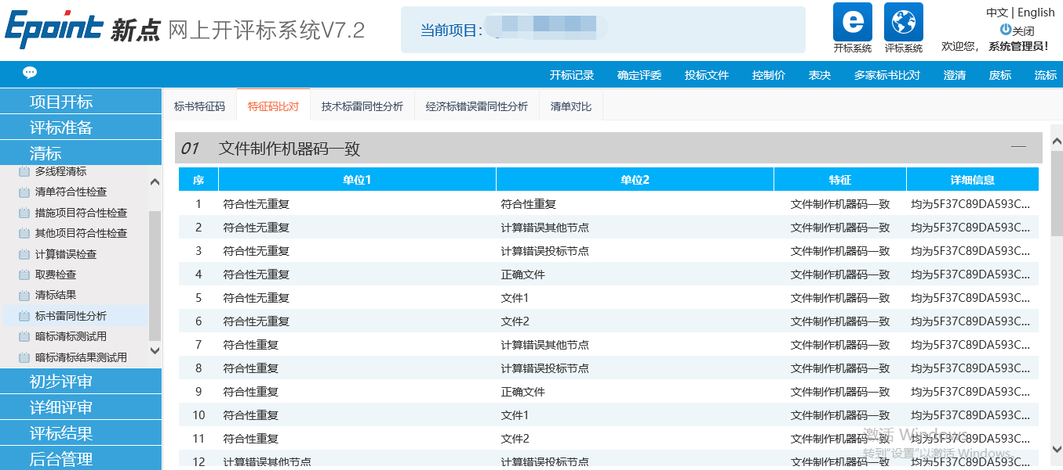

- 技术标雷同性分析
输入阈值后，可进行技术标相似度分析。
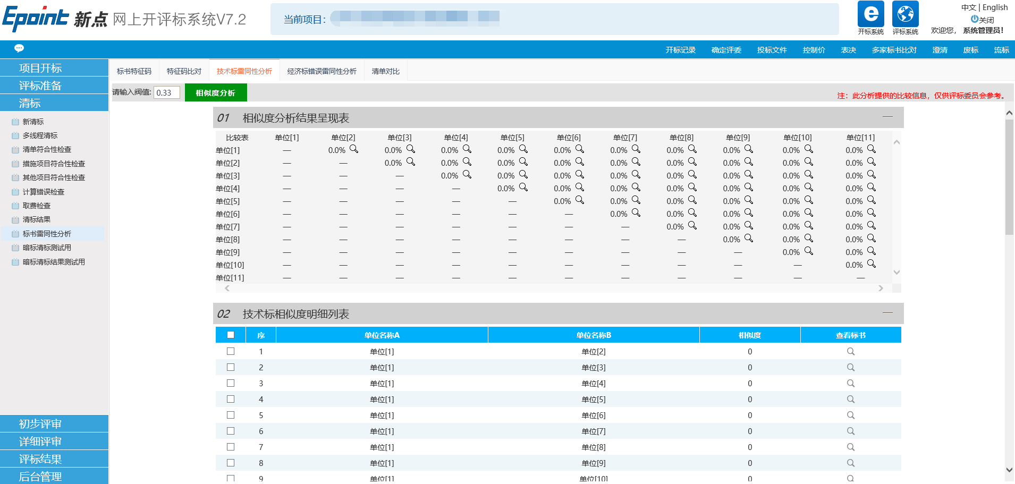

- 经济标错误雷同性分析
比对出相同清标错误的单位。点击‘具有相似错误’，能查看两家单位相应的符合性错误。
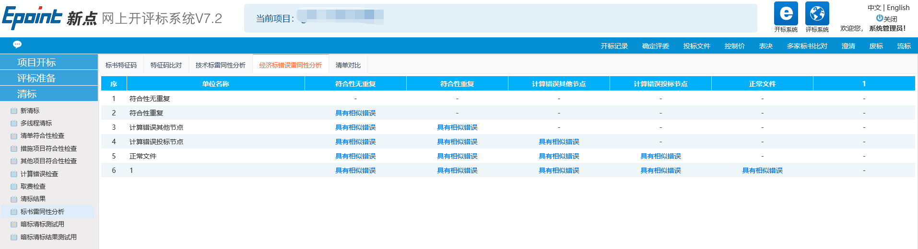
- 清单对比
选择单位、检查项，输入差额率，点击【开始检查】，可以根据设置的检查因素来比对出价格的清单。检查项包括：综合单价、人工费、机械费、材料费、管理费。
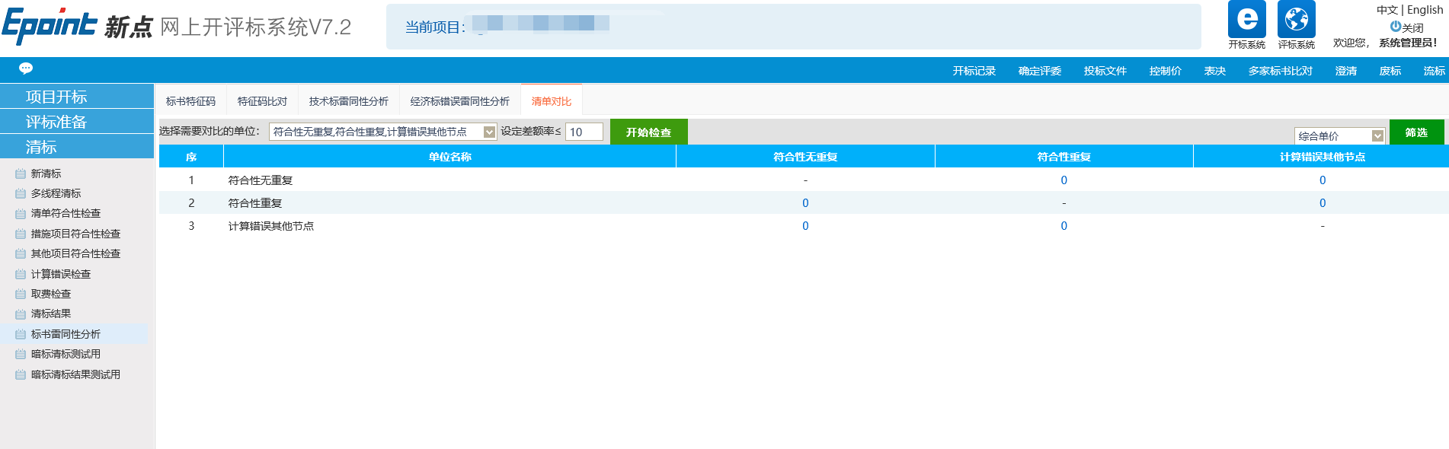

初步评审

资格评审
经济标评委在初步评审打分时可对所有投标单位分点打分，即对每单位每个评分点评审是否通过，同时可将鼠标放到评分点上，显示评分依据。
如果评分点预先设置了跳转地址，点击评分点，能够跳转到标书相应位置，且评分点名称变为蓝色。
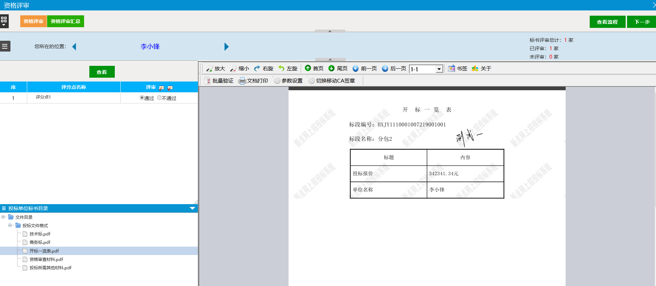

该单位评审完成后，点击单位名称左右两侧切换按钮，进行单位的切换。也可点击左侧快速切换按钮，直接点击需要平整的单位名称，进行单位的切换。所有单位评审完成后点击确认提交，点击下方的标书目录，可以对标书相关章节进行查看。
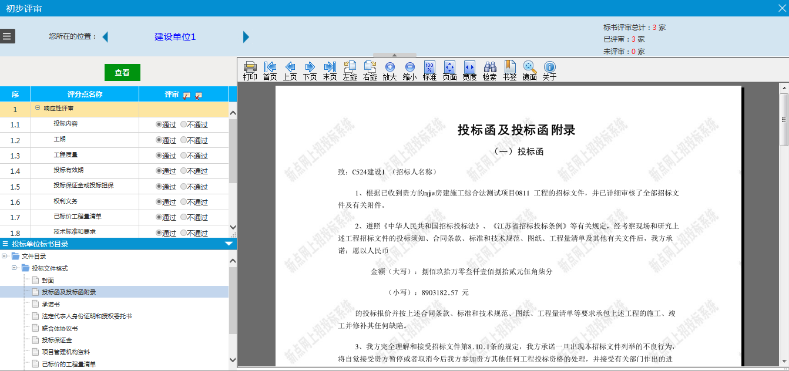

资格评审汇总
评委组长才有权限进行操作。
该页面会显示当前所有单位的评审情况。当所有评委完成打分，各单位下所有评分点显示‘评分完成’，可以点击【确定】按钮，汇总所有的评审结果。在没有点击【确定】前，也可以选择评委点击【退回重评】按钮让该评委重新评审。点击【确定】后可以点击评分点或投标单位名称或某单位某评分点来查看具体情况。
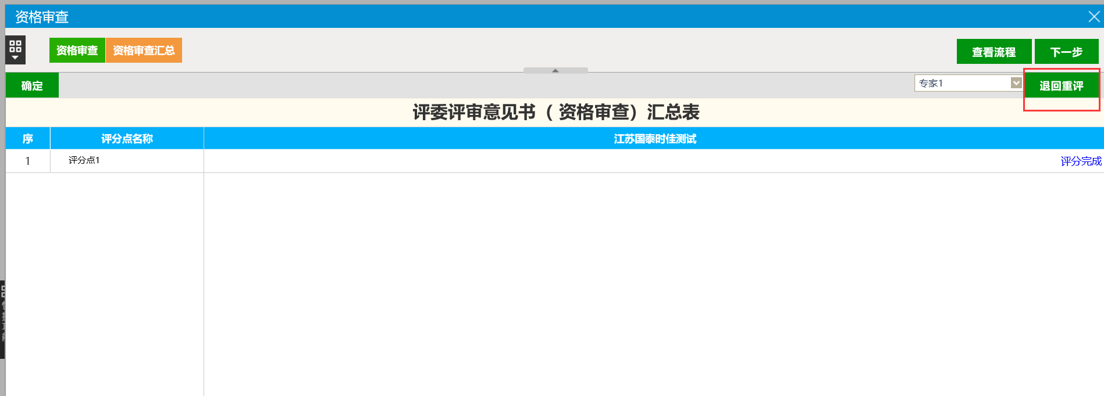

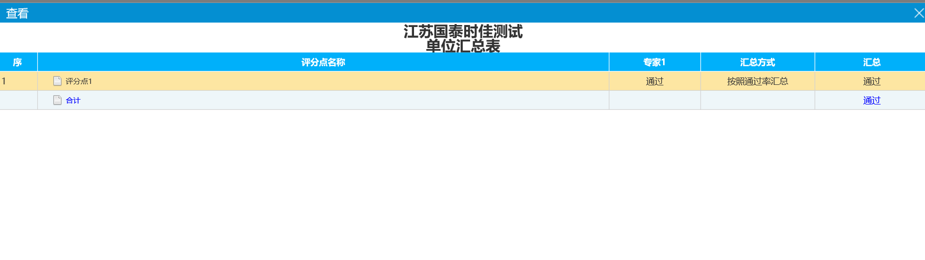

符合性评审
符合性评审的打分方式和资格评审一致，评委根据评分点和招标文件要求对投标单位进行评审。所有单位评审完成后点击确认提交，待所有评委都评审完成后，由评委组长点击符合性评审汇总，点击确定按钮进行分数汇总。
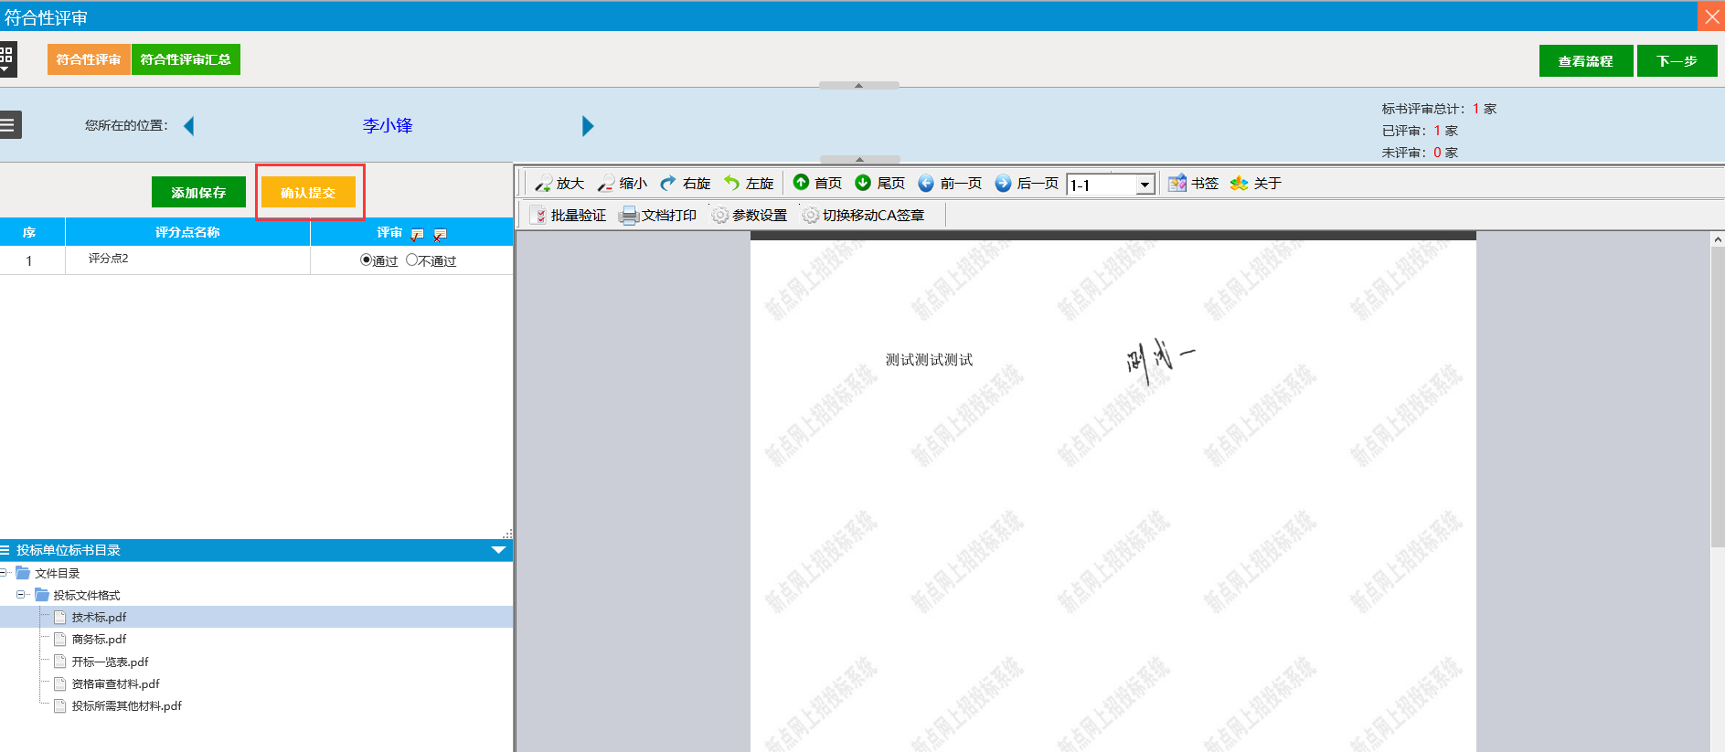

详细评审

技术标评审
技术标评委进行施工组织设计打分时需要逐一对各家单位的每个评分点进行打分。鼠标放到评分点上，显示评分依据。点击下方的标书目录，可以对标书相关章节进行查看。
如果评分点预先设置了跳转地址，点击评分点，能够跳转到标书相应位置，且评分点名称变为蓝色。
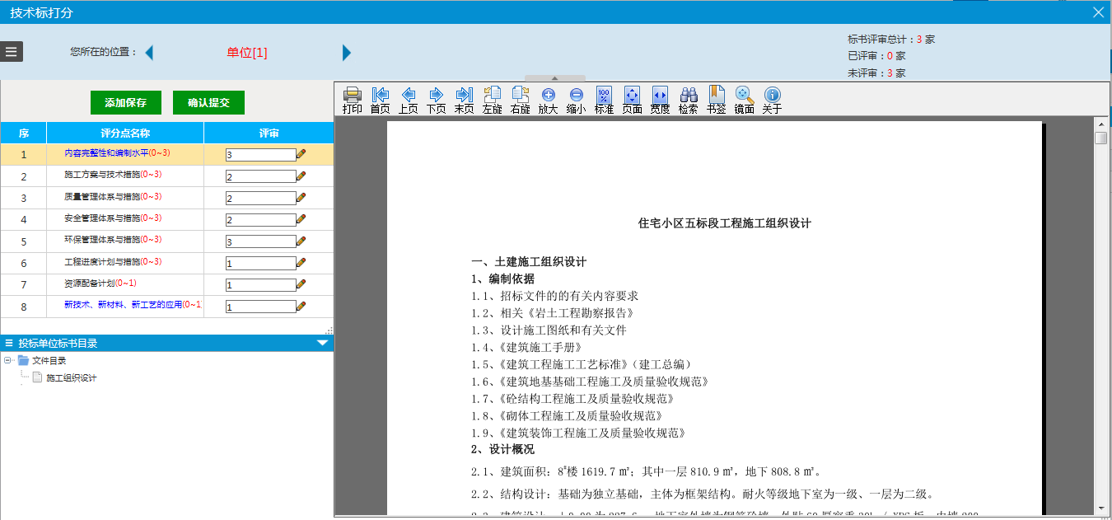
评分完毕后点击【确认提交】，弹出技术标评分表，确认没问题后可以点击【确定提交】，提交后不能再做修改。
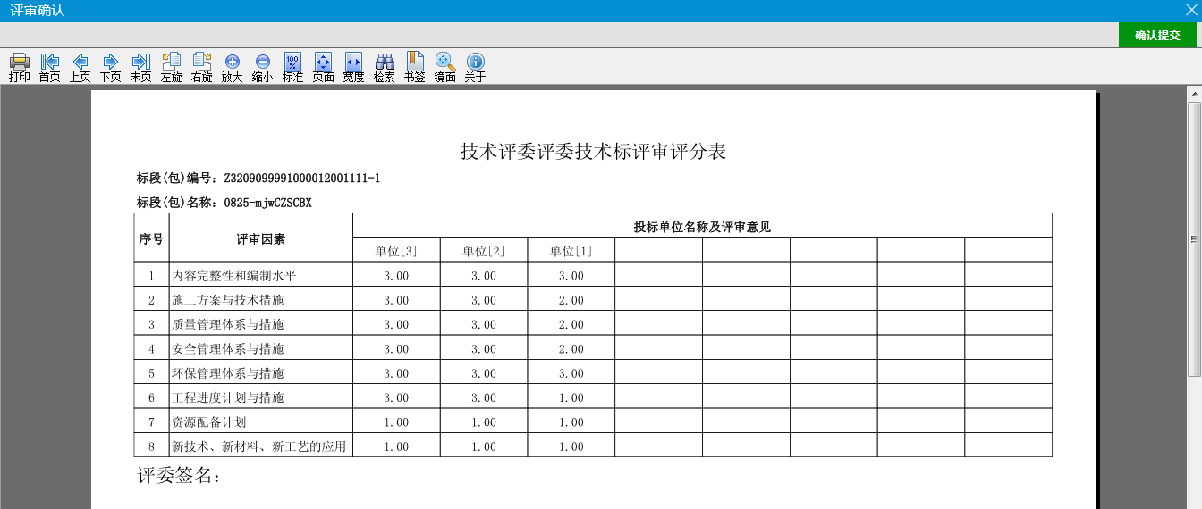

技术标评审汇总
由评委组长进行技术标汇总，点击确定按钮，根据评标办法进行分数汇总。
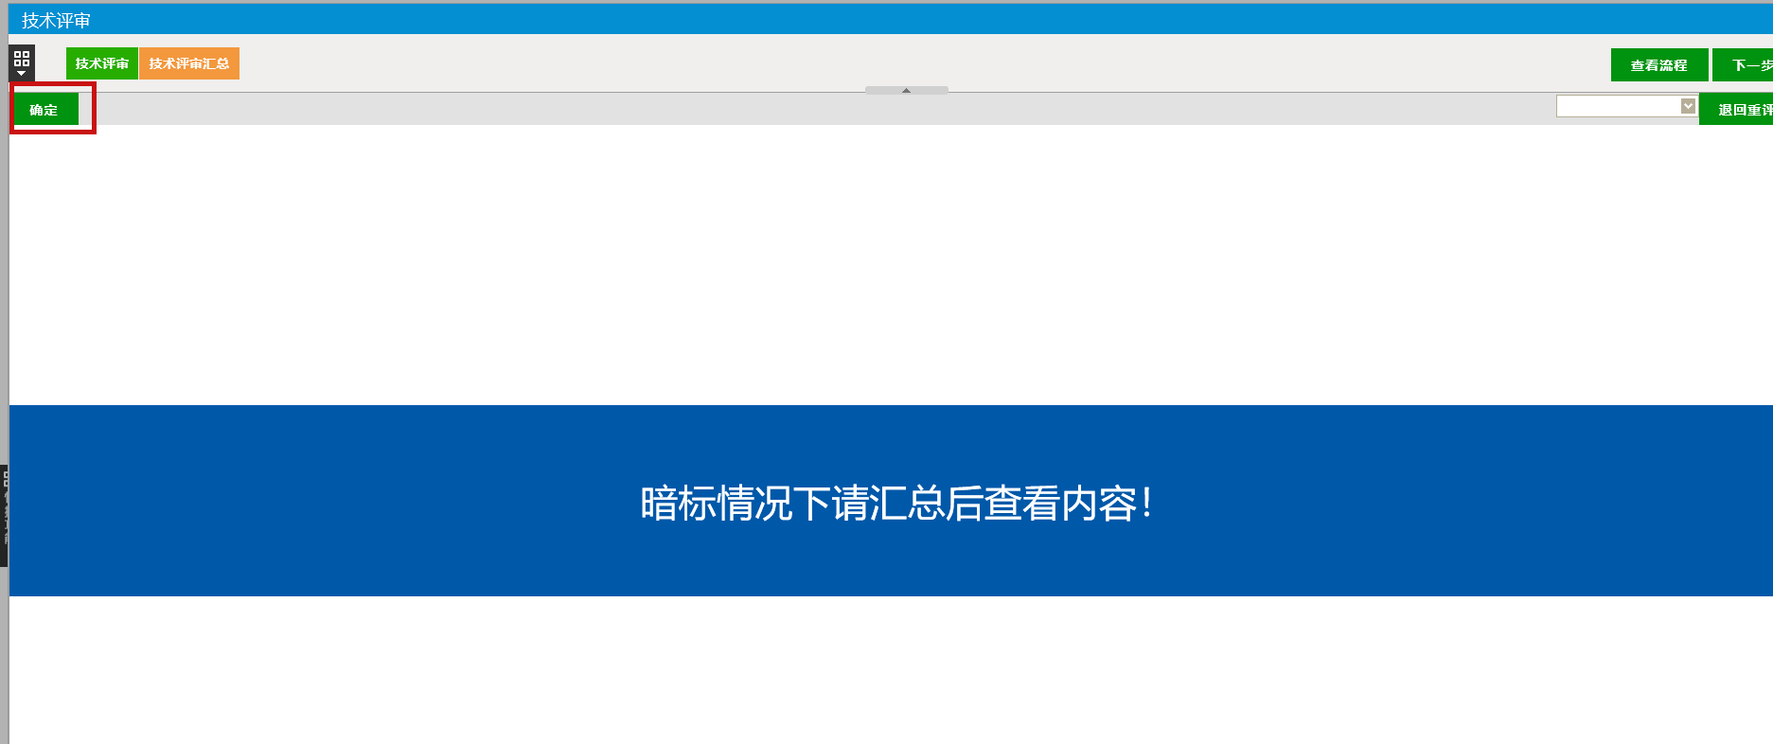

标价比较表
点击【重新生成标价比较表】，将显示参与基准值计算的废标单位及正在参与评审的投标单位的投标价格明细。另外，评委组长有权限修改评审价格。
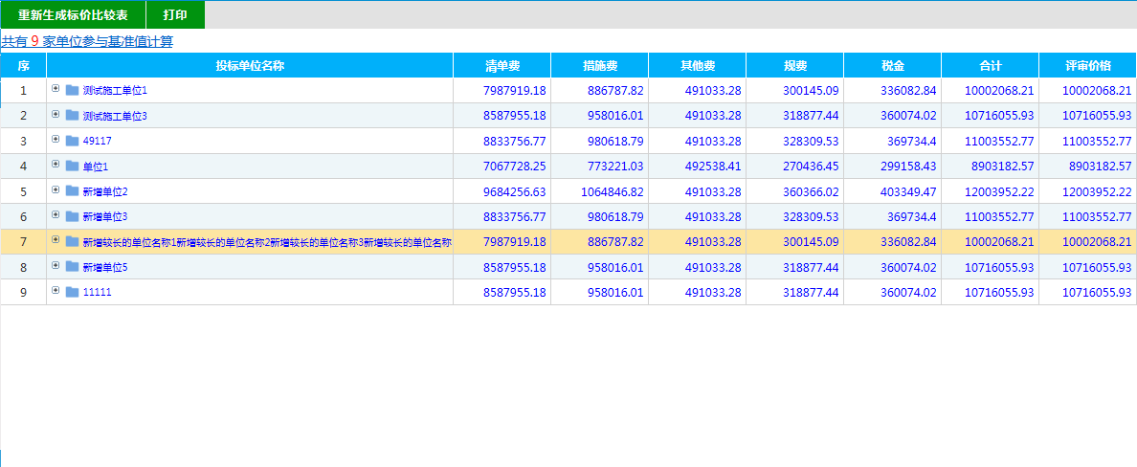

商务评审
经济标打分是自动算分，经济标评委需要对自动算分进行确认。
鼠标放到评分点上，显示评分依据。点击评分点，右侧显示各单位的报价、基准值、偏差率和得分。
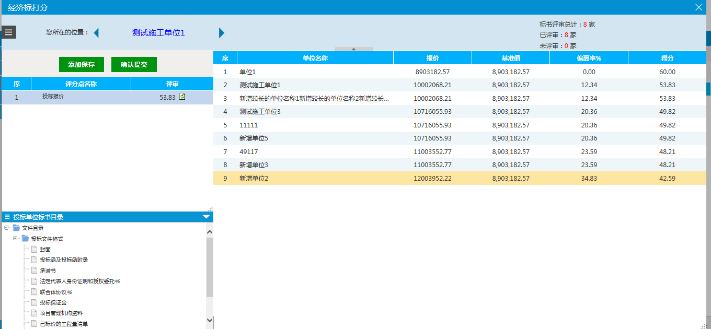
点击下方的标书目录，可以对标书相关章节进行查看。
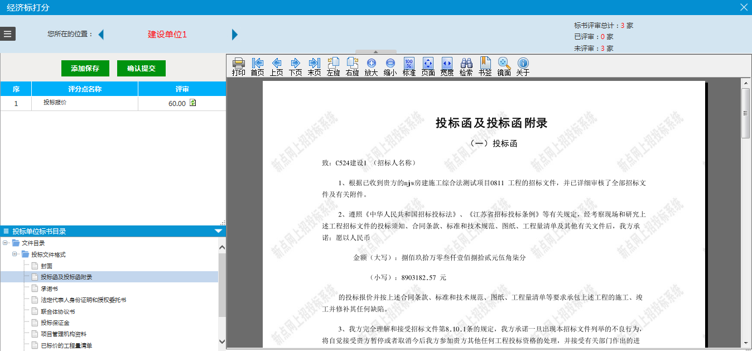
确认后点击【确认提交】，弹出经济标评审评分表，确认没问题后可以点击【确定提交】，提交后不能再做修改。
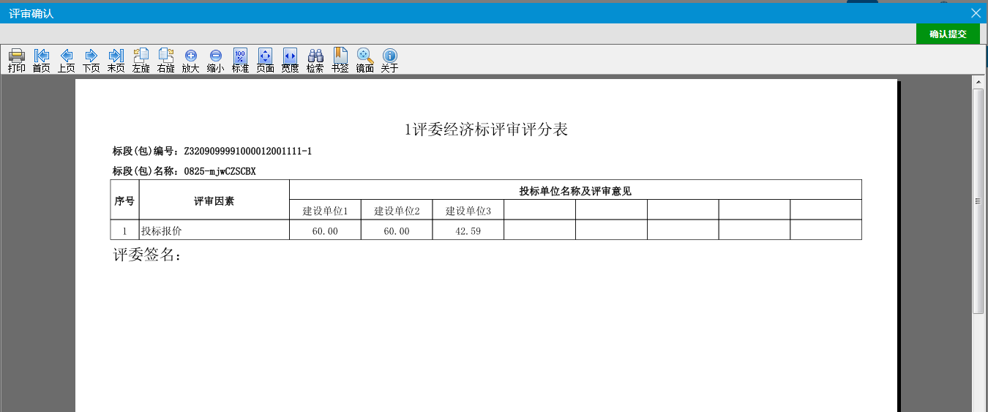

报价评分汇总
该页面会显示参与基准值计算的废标单位及正在参与评审的投标单位的投标价格、基准值、偏离率和得分。（评委组长有权限分析、查看该页面）
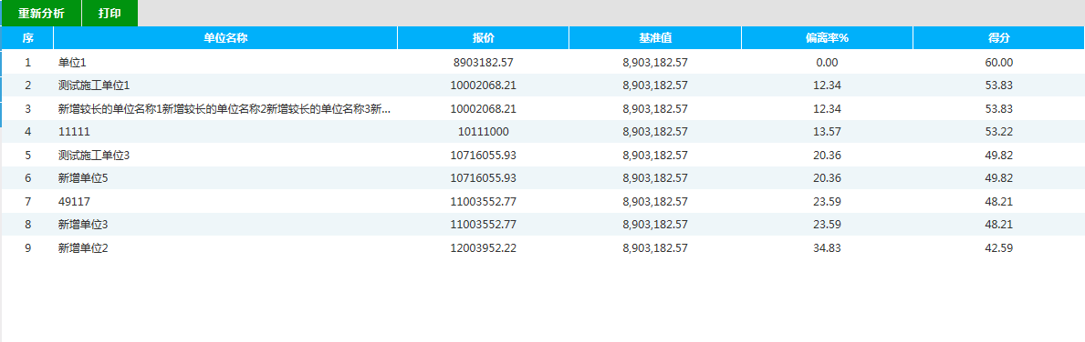

评标结果
评标结果分为最终排序、确定中标人、评标报告编辑、评委签章、评标结束和评标报告

最终排序
系统将显示投标单位名称、资格评审、符合性评审和商务标评审通过情况，和技术标报价以及总分，并根据总分进行排名。组长确认分数和排名无误后，点击【组长确认】D。点击【组长确认】按钮即对各单位各项得分及排名确认无误。点击后，该页面所有编辑按钮均灰化。
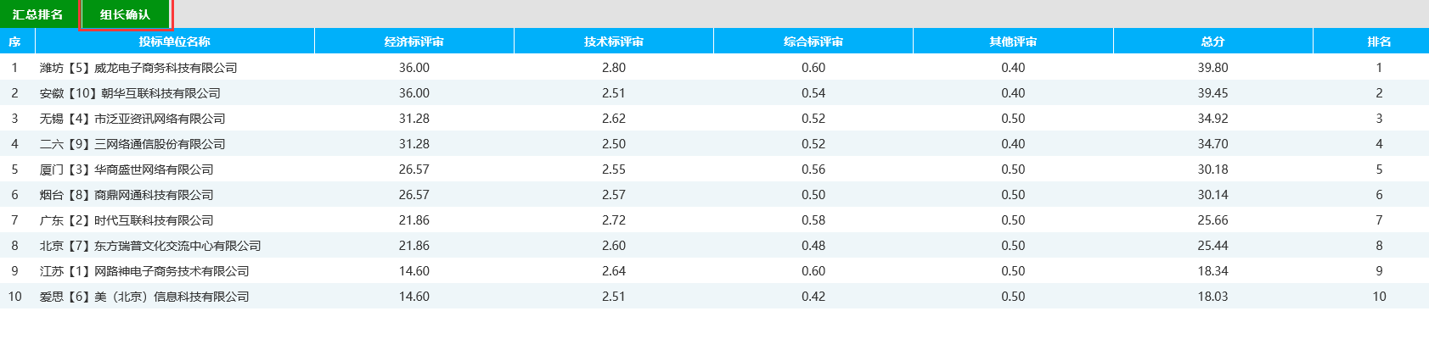
另外，暗标情况下，评标结束后最终排名处显示【查看暗标编号】按钮，可以查看投标单位暗标编号。
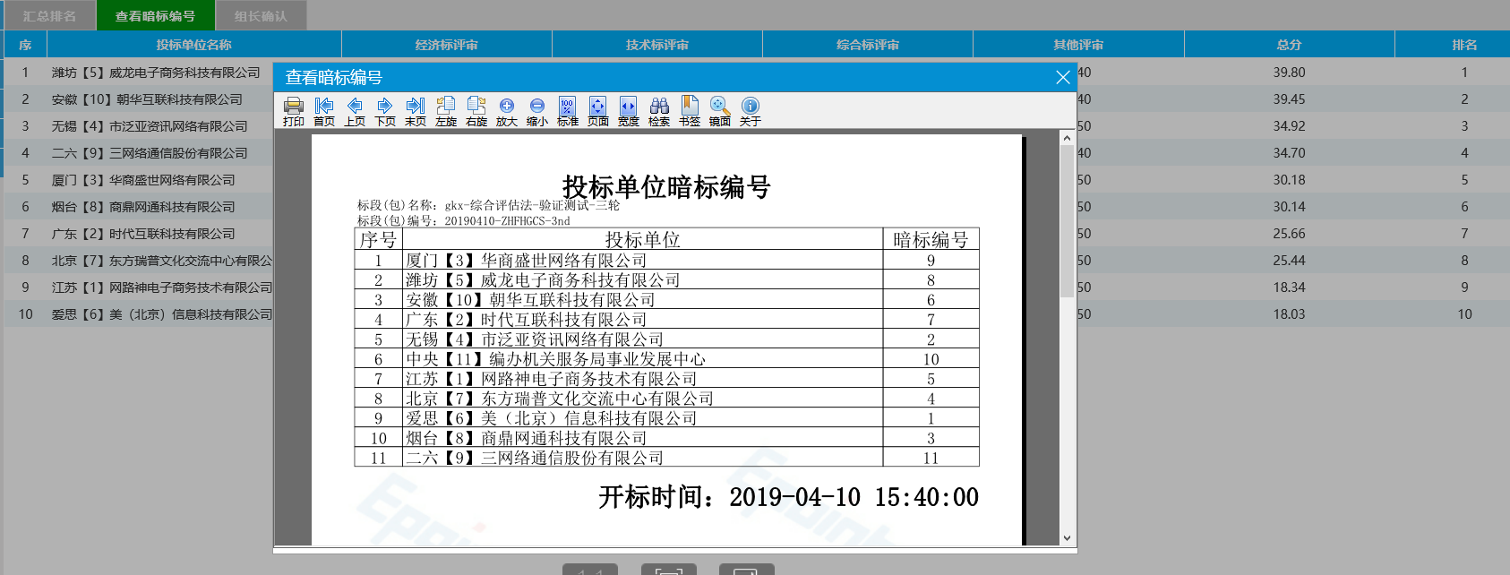

确定中标人
点击确定中标人，从评标单位中挑选 推荐的中标单位和中标候选人共3名。点击确定中标人提交。业务系统会接收数据。
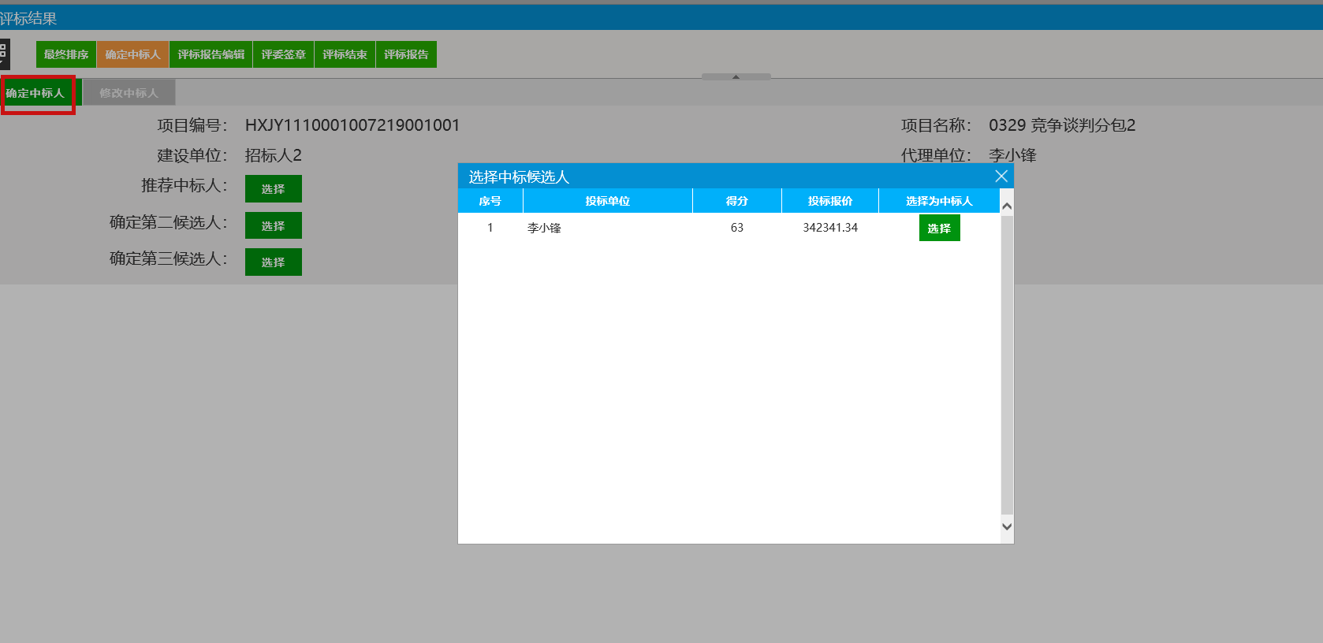

评标报告编辑
此页面可以修改评标报告，编辑word版评标报告，或者上传新文档，点击【保存】后，再点击确认提交。

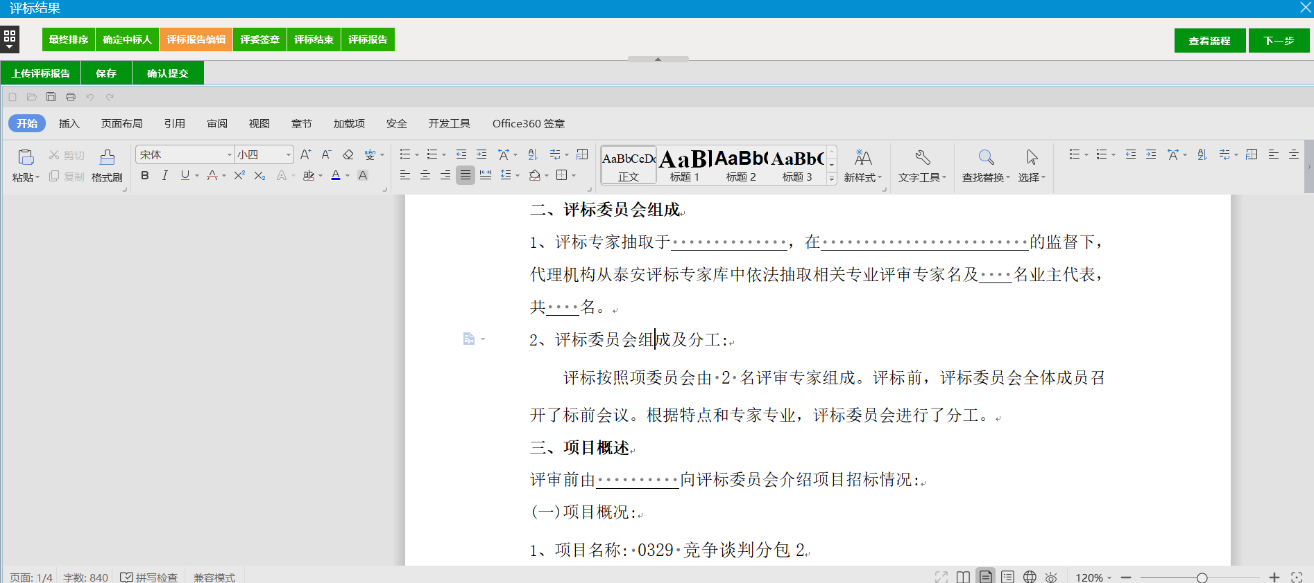

评委签章
在该页面，点击签章，对所有需要签章的报表进行签章，点击签章操作按钮。
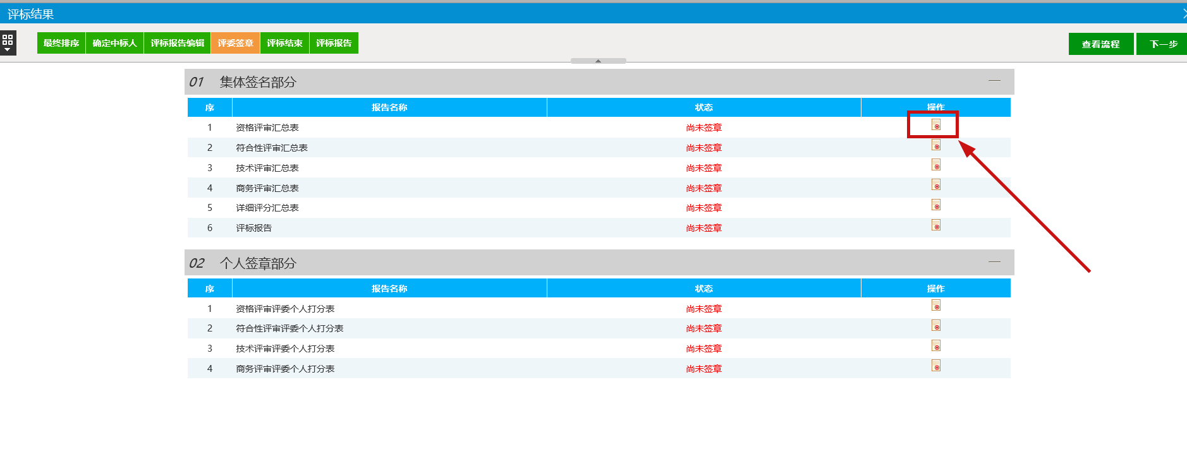
点击签章，签章完成后点击左上角保存签章。
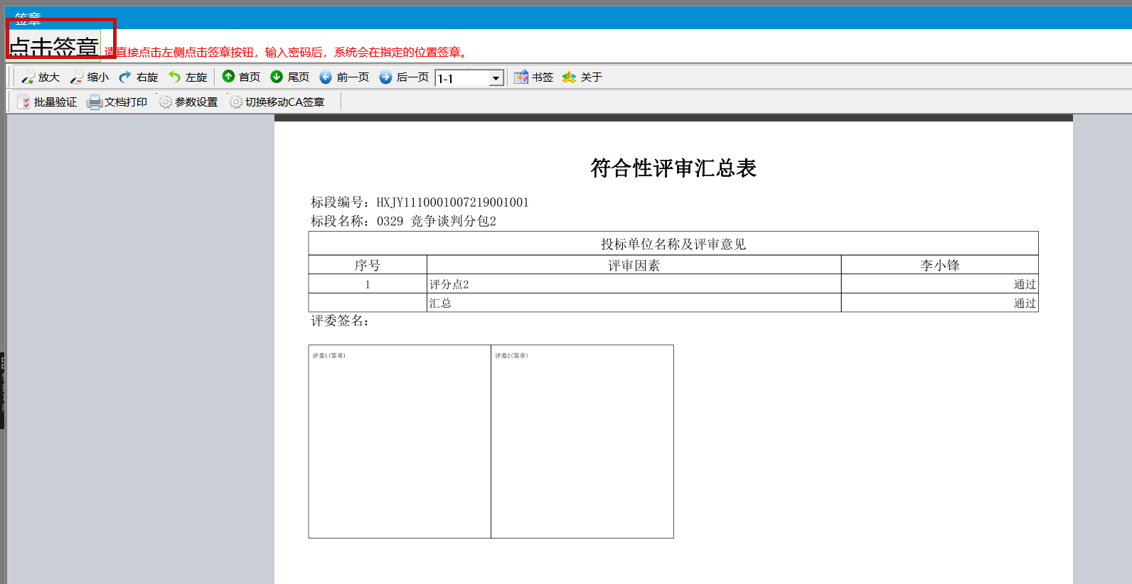

评标结束
评委组长有此权限。点击【评标结束】按钮意味着整个评标流程结束。
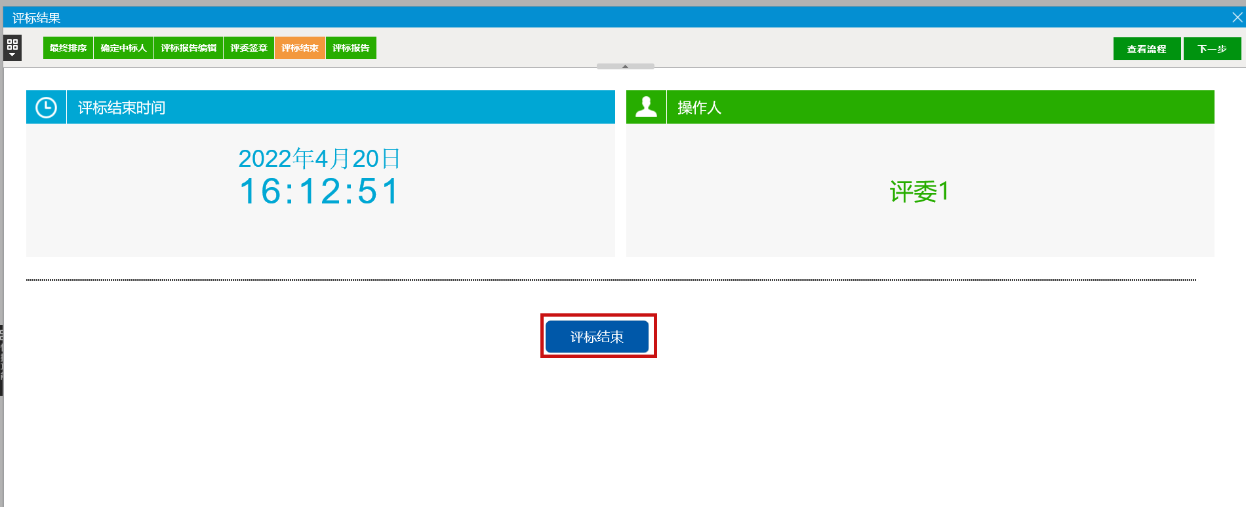

评标报告
评标结束后，可查看各评审环节的个人打分表及汇总表。
点击【批量打印】按钮可对选择的报表进行打印；
点击【异常情况】按钮可对评标的异常情况进行记录。评委组长有编辑记录权限。普通评委只可查看。
